Вариант 1

Задание 1
На рисунке схематично изображено гуморальное влияние гипофиза на функционирование щитовидной железы.
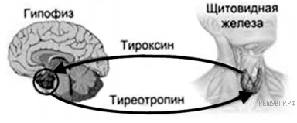
Какое общее свойство живых систем иллюстрирует схема?
Ответ:
Задание 2
Установите соответствие между организмами и царствами живой природы: к каждому элементу первого столбца подберите соответствующий элемент из второго столбца.
ОРГАНИЗМЫ
А) ежовик жёлтый
Б) плаун годичный
В) португальский кораблик
Г) хламидия пневмония
ЦАРСТВА
1) Растения
2) Животные
3) Бактерии
4) Грибы
Запишите в ответ цифры, расположив их в порядке, соответствующем буквам:
А | Б | В | Г
Ответ:
Задание 3
Установите последовательность систематических таксонов, начиная с наибольшего. Запишите в таблицу соответствующую последовательность цифр.

1) отряд Бесхвостые земноводные
2) род Жабы
3) вид Серая жаба
4) класс Земноводные
5) тип Хордовые
Ответ:
Задание 4
Установите последовательность стадий жизненного цикла папоротника орляка, начиная с оплодотворения. В ответе запишите соответствующую последовательность цифр.

1) оплодотворение
2) развитие половых клеток
3) развитие спорангиев на листьях
4) развитие корневища
5) развитие заростка
6) развитие спор в спорангиях
Ответ:
Задание 5
Какое заболевание врач может обнаружить с помощью флюорографического исследования грудной клетки человека?

1) туберкулёз
2) гипертонию
3) язву желудка
4) гастрит
Ответ:
Задание 6
Известно, что рыжий кенгуру относится к семейству сумчатых млекопитающих. Используя эти сведения, выберите из приведенного ниже списка три утверждения, относящиеся к описанию данных признаков этого организма. Запишите в таблицу цифры, соответствующие выбранным ответам.

1) Рост самца большого рыжего кенгуру составляет 1,5 метра, а вес до 85 кг.
2) Рыжий кенгуру может прыгать на 13,5 метра в длину, 3,3 в высоту и может развивать скорость до 65 км/ч.
3) Питается рыжий кенгуру травами степей и полупустынь, злаками и другими цветковыми растениями.
4) Подобно другим сумчатым, самка кенгуру рождает крошечного детеныша весом 1 г и 2 см длиной, который, хватаясь за шерсть матери, заползает в сумку.
5) В сумке детеныш хватает один из сосков и прирастает к нему губами на 2,5 месяца. Сил сосать у него нет, поэтому самка впрыскивает ему молоко в рот благодаря сокращению специальных мышц живота.
6) Повзрослев, кенгуренок начинает совершать короткие вылазки из сумки матери, тут же запрыгивая обратно при малейшем шорохе.
Ответ:
Задание 7
i
Между биологическими объектами и процессами, указанными в столбцах приведённой ниже таблицы, имеется определённая связь.

ОБЪЕКТ | ПРОЦЕСС
... | образование секреторных пузырьков
митохондрия | синтез АТФ

Какое понятие следует вписать на место пропуска в этой таблице?

1) рибосома
2) шероховатая ЭПС
3) лизосома
4) аппарат Гольджи
Ответ:
Задание 8
Какие из перечисленных ароморфозов привели к возникновению рептилий? Выберите три верных ответа из шести и запишите в таблицу цифры, под которыми они указаны.

1) появление грудной клетки для засасывания воздуха в легкие
2) возникновение покрова из ороговевших чешуй
3) формирование пятипалых конечностей
4) появление оболочек яиц
5) возникновение кожного дыхания
6) появление второго круга кровообращения
Ответ:
Задание 9
Вставьте в текст «Кольчатые черви» пропущенные термины из предложенного перечня, используя для этого цифровые обозначения. Запишите в текст цифры выбранных ответов, а затем получившуюся последовательность цифр (по тексту) впишите в приведённую ниже таблицу.
КОЛЬЧАТЫЕ ЧЕРВИ
К кольчатым червям относят животных, имеющих длинное __________(А) тело. Они подобно плоским и круглым червям — __________(Б) животные с __________(В) симметрией тела. У кольчатых червей имеется __________(Г) и более сложные, чем у других червей, нервная система и органы чувств. Живут кольчатые черви в морях, пресных водоёмах, почве.

ПЕРЕЧЕНЬ ТЕРМИНОВ:

1) двухслойное
2) членистое
3) кровеносная система
4) двухсторонняя
5) нечленистое
6) трёхслойное
7) лучевая
8) дыхательная система

Запишите в ответ цифры, расположив их в порядке, соответствующем буквам:
А | Б | В | Г
Ответ:
Задание 10
Установите соответствие между признаком обыкновенной беззубки и критерием вида, для которого этот признак характерен. Для этого к каждому элементу первого столбца подберите позицию из второго столбца. Впишите в таблицу цифры выбранных ответов.
ПРИЗНАК
A) личинка развивается в воде
Б) раковина образована двумя створками
В) тело покрыто мантией
Г) питается водными организмами
Д) кровеносная система незамкнутая
Е) взрослое животное обитает в пресных водоёмах
КРИТЕРИЙ ВИДА
1) морфологический
2) экологический
Запишите в ответ цифры, расположив их в порядке, соответствующем буквам:
А | Б | В | Г | Д | Е
Ответ:
Задание 11
Верны ли следующие суждения о жизнедеятельности животных?

А. В сократительных вакуолях простейших скапливаются непереваренные остатки пищи, которые удаляются во внешнюю среду.
Б. Вокруг частиц пищи у простейших образуются пищеварительные вакуоли.

1) верно только А
2) верно только Б
3) верны оба суждения
4) оба суждения неверны
Ответ:
Задание 12

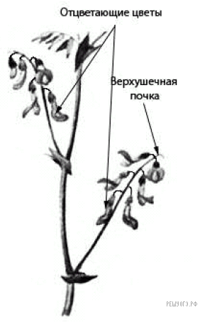
Существует несколько вариантов классификации цветков и соцветий.

A. По сложности околоцветника цветки бывают:
1) с простым околоцветником (имеются только лепестки),
2) со сложным околоцветником (имеют чётко выраженные чашечку и венчик).

Соцветия делят по следующим признакам:

Б. По степени разветвления:
1) простые (на главной оси располагаются одиночные цветки),
2) сложные (на главной оси располагаются частные соцветия).

B. По наличию цветоножки у каждого цветка:
1) с сидячими цветками (цветки непосредственно на стебле),
2) с цветками, имеющими цветонос.

Г. По очерёдности раскрытия цветков:
1) ботрические (снизу вверх),
2) цимозные (сверху вниз).

Д. По наличию цветка на верхушке:
1) открытые (нет цветка на верхушке),
2) закрытые (есть цветок на верхушке).

Классифицируйте приведённое на рисунке соцветие по всем пяти вариантам классификации.

Запишите в ответ цифры, расположив их в порядке, соответствующем буквам:
А | Б | В | Г | Д
Ответ:
Задание 13
Под каким номером изображён головной мозг человека?
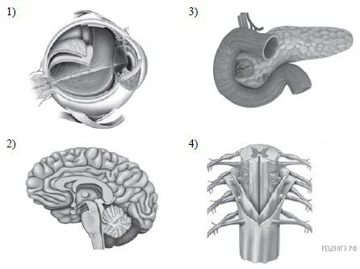
Ответ:
Задание 14
Какая из перечисленных систем органов человека развивается из эктодермы?

1) пищеварительная
2) дыхательная
3) кровеносная
4) нервная
Ответ:
Задание 15

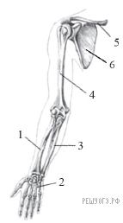
Выберите три верно обозначенные подписи к рисунку, на котором изображено строение скелета руки человека. Запишите в таблицу цифры, под которыми они указаны.
1) лучевая кость
2) локтевая кость
3) малоберцовая кость
4) кость предплечья
5) ключица
6) лопатка
Ответ:
Задание 16
Какие функции регулирует симпатический отдел вегетативной нервной системы человека? Выберите три верных ответа из шести и запишите цифры, под которыми они указаны.

1) ослабление сердечных сокращений
2) усиление желудочного сокоотделения
3) усиление сердечных сокращений
4) ослабление волнообразных движений кишечника
5) уменьшение потоотделения
6) учащение дыхательных движений
Ответ:
Задание 17
Установите соответствие между перечисленными парами костей и типами сочленения этих костей. Для этого к каждому элементу первого столбца подберите позицию из второго столбца. Впишите в таблицу цифры выбранных ответов.
ПАРЫ КОСТЕЙ
А) тазовая и бедренная
Б) ребро и грудина
В) теменная и затылочная
Г) плечевая и локтевая
Д) 1-я и 2-я фаланги указательного пальца руки
Е) 7-й и 8-й позвонки
ТИПЫ СОЧЛЕНЕНИЯ
1) подвижное
2) полуподвижное
3) неподвижное
Запишите в ответ цифры, расположив их в порядке, соответствующем буквам:
А | Б | В | Г | Д | Е
Ответ:

Задание 18

Рассмотрите рисунок с изображением повреждений кровеносных сосудов. Какой сосуд повреждён на первом рисунке? Назовите один из признаков, по которому вы это определили.
